OPTIMASI OPERASI PLTS MELALUI PEMASANGAN SOLAR TRACKER DAN MONITORING BERBASIS INTERNET: STUDI EMPIRIS PLTS PT SEG PALEMBANG

Yasin Ardaisi¹, Ridha Yasser²
ardaisi.a3@gmail.com, ridha.yasser@itpln.ac.id

Abstrak: PT Sumsel Energi Gemilang (Perseroda) adalah perusahaan milik daerah yang mengelolah PLTS Jakabaring dengan kapasitas 2 MW dan listrik hasil produksi tersebut dijual ke PT. PLN. Selain memberikan akses listrik, hadirnya PLTS ini juga berperan untuk mengurangi emisi gas rumah kaca yang signifikan, dengan total emisi CO2 yang dikurangi yaitu sebanyak 1.303 ton CO2/tahun. Penelitian ini berfokus pada pengkajian penerapan solar tracking melalui pendekatan perancangan prototipe sebagai bahan perbandingan yang dapat memberikan acuan optimasi penyerapan energi pada penerapan sebenarnya. Pada rancangan yang diajukan, dilakukan perbandingan antara solar tracking dan instalasi statis dalam memproduksi konversi energi listrik dan ditampilkan secara real time melalui tampilan monitor melalui tekonologi internet of things. Dari hasil pengujian pada prototipe yang dilakukan, nilai optimasi rata-rata yang mampu dihasilkan antara penerapan solar tracking dan instalasi statis meningkat sebesar 31,77%. Mengacu pada data hasil pengujian dan data logger pencatatan hasil produksi energi di PT Sumsel Energi Gemilang (Perseroda) dengan instalasi statis, maka dapat ditentukan nilai potensi proyeksi optimasi dari 143.724,59 kWh menjadi 189.386,02kWh, sehingga nilai peningkatan yang mampu dihasilkan sebesar 45.661,43 kWh dalam satu periode datalogger.
Kata Kunci : PLTS, Solar tracking, dan Internet of Things

Abstract: PT Sumsel Energi Gemilang (Perseroda) is a regional-owned company that manages Jakabaring Solar Power Plant (PLTS) with capacity of 2 Megawatt and the electricity produced is sold to State Electricity Company (PLN). Apart from providing electricity access, the presence of PLTS also plays a role in reducing Greenhouse Gas (GRK) emissions significantly, with a total CO₂ emission reduction of 1.303 tons of CO₂/year. This research focuses on assessing the application of solar tracking through a prototype design approach as a comparison material that can provide a reference for optimizing energy absorption in actual applications. In the design created, calculations are carried out between solar tracking and installation statistics in producing electrical energy conversion and displayed in real time via a monitor display via Internet of Things technology. From the results of testing on the prototype, the average optimization value that was able to be produced between the application of solar tracking and installation statistics increased by 31.77%. Referring to data from test results and data loggers recording energy production results at PT Sumsel Energi Gemilang (Perseroda) with installation statistics, the potential optimization value can be determined from 143.724,59 kWh to 189.386,02 kWh, so that the increase value that can be produced is 45.661,43 kWh in one data logger period.

Keywords: PLTS, Solar tracking, and Internet of Things

¹ Dosen Program Studi Teknik ……, Fakultas Teknik, Universitas Tridinanti Palembang.

PENDAHULUAN
PT Sumsel Energi Gemilang (Perseroda) adalah perusahaan milik daerah yang mengelolah PLTS Jakabaring dengan kapasitas 2 MW dan listrik hasil produksi tersebut dijual ke PT. PLN. Hadirnya PLTS ini tidak hanya memberikan akses listrik, namun juga berperan untuk mengurangi emisi gas rumah kaca yang signifikan, dengan total emisi CO₂ yang dikurangi yaitu sebanyak 1.303 ton CO₂/tahun(Soedirman, 2020).
Nilai produksi yang dihasilkan pembangkit listrik solar cell ini secara real time disajikan melalui tampilan monitor pada control room melalui tampilan panel instrumentasi secara real time. Melalui tampilan monitor ini, operator dapat melakukan pemantauan, analisa, serta tindakan yang diperlukan misalnya pada saat terjadi pembacaan yang tidak normal. Pengaksesan informasi secara langsung dari panel instrumentasi ini tentu memiliki keterbatasan dari sisi cara pengaksesan karena diharuskan berhadapan secara fisik dengan alat instrumentasi yang telah disediakan di dalam ruang kontrol.
Dengan menerapkan teknologi Internet of Things sebagai solusi penyampaian informasi yang terbebas dari permasalahan ruang dan waktu, maka dapat dikembangkan sebuah inovasi sebagai langkah improvisasi fungsionalitas metode monitoring produksi energi listrik dari pembangkit listrik solar cell yang dapat diakses secara mobile melalui layanan data internet. Penerapan teknologi ini tentu dapat berdampak secara langsung maupun tidak langsung dalam peningkatkan efisiensi, kemudahan, serta keberlanjutan sistem monitoring data dari control room. Dalam penelitian ini, akan mengajukan rancangan sistem monitoring nilai penyerapan energi yang dihasilkan pada instalasi panel solar cell dengan akses informasi melalui jaringan Internet of Things (IoT) sehingga pembacaan informasi hasil pengukuran dapat diakses secara langsung denan mobile di mana dan kapan saja secara real time.
Untuk mendapatkan efisiensi penyerapan energi oleh panel surya, berdasarkan penelitian sebelumnya oleh Sadeque Fahmid menyatakan bahwa salah satu cara untuk meningkatkan efisiensi panel surya adalah dengan menerapkan sistem pelacakan surya pada panel surya. Hal ini dilakukan agar sinar matahari jatuh tegak lurus pada panel surya sehingga menjamin penangkapan energi matahari yang tersedia secara maksimal. Pelacak secara berkala mengikuti jalur matahari sepanjang siang hari sedemikian rupa sehingga permukaan panel selalu menghadap matahari.(Sadeque, 2014).
Berdasarkan hal tersebut, pada penelitian ini akan mengambil tema tentang prototipe solar tracking dengan monitoring energi listrik yang dihasilkan melalui teknologi Internet of Things sebagai rujukan dan sumbang saran untuk peningkatan efisiensi produksi energi solar pada ladang solar sel PT Sumsel Energi Gemilang (Perseroda) Jakabaring Palembang.

TINJAUAN PUSTAKA

Pembangkit Listrik Tenaga Surya (PLTS) PT Sumsel Energi Gemilang
Pembangkit Listrik Tenaga Surya (PLTS) di bawah pengelolaan di PT Sumsel Energi Gemilang (Perseroda) dibangun di kawasan olahraga Jakabaring berkapasitas 2 MW, dan merupakan PLTS terbesar di Sumatera. Pembangunan PLTS Jakabaring merupakan hasil proyek kerjasama Joint Crediting Mechanism (JCM), kerjasama antara Pemerintah Indonesia dan Pemerintah Jepang dalam pembangunan rendah karbon untuk pencegahan perubahan iklim. Berdasarkan peraturan yang berlaku, yaitu 85% dari Biaya Pokok Pembangkitan (BPP) setempat melalui Power Purchase Aggreement (PPA). Tidak hanya memberikan akses listrik, hadirnya PLTS ini juga berperan untuk mengurangi emisi gas rumah kaca yang signifikan, dengan total emisi CO₂ yang dikurangi yaitu sebanyak 1.303 ton CO₂/tahun. PLTS Jakabaring yang dibangun di lahan seluas 2 hektar ini, telah melaksanakan uji coba operasi sejak awal bulan Maret 2018 oleh PDPDE, dan sampai dengan sekarang telah mampu memproduksi energi bersih yang cukup signifikan bagi Stadion Olahraga Jakabaring dan kota Palembang.
[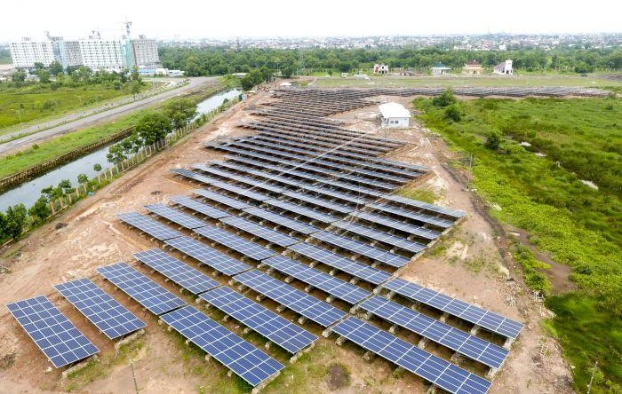
Gambar 1. Ladang PLTS PT SEG Jakabaring

Internet of Think (IoT)
Internet of Things (IoT) memungkinkan objek fisik untuk melihat, mendengar, berpikir dan melakukan pekerjaan dengan membuat mereka berkomunikasi bersama, untuk berbagi informasi dan mengkoordinasikan keputusan. Internet of Communication (IOC) mengubah benda-benda ini dari yang tradisional menjadi cerdas dengan memanfaatkan dasar teknologi seperti komputasi di mana saja dan meluas, perangkat yang dilengkapi, teknologi komunikasi, jaringan sensor, internet protokol dan aplikasi. Konsep IoT bertujuan untuk membuat internet semakin berkembang dan meluas. IoT akan mendorong pengembangan sejumlah aplikasi yang memanfaatkan jumlah dan variasi data yang berpotensi besar yang dihasilkan oleh objek tersebut untuk memberikan layanan baru kepada warga negara, perusahaan, dan administrasi publik. Namun, bidang aplikasi seperti itu membuat identifikasi solusi yang mampu memenuhi persyaratan dari semua kemungkinan hal pada aplikasi merupakan tantangan yang berat. Oleh karena itu, dari perspektif sistem, realisasi jaringan IoT, bersamaan dengan perangkat dan perangkat jaringan backend yang dibutuhkan, masih belum memiliki pendukung yang siap karena hal baru dan kompleksitasnya.
Tantangan utama dalam IoT adalah menghubungkan antara dunia fisik dan dunia informasi, mengolah data yang diperoleh dari peralatan eletronik melalui sebuah interface antara pengguna dan peralatan. Sensor mengumpulkan data mentah fisik dari skenario real time dan mengubah ke dalam format yang dimengerti oleh mesin sehingga mudah dipertukarkan antara berbagai bentuk format data (Kurniawan,n.d,2018)
IoT yang akan datang telah disiapkan oleh produsen dengan menghubungkan beberapa hal ke dalam internet. Pada pertengahan tahun 1990, server web ditambahkan ke produk yang disatukan. Produsen Machine to Machine (M2M) saat ini telah mengintegrasikan sistem yang terhubung ke internet untuk sistem alarm, manajemen pertahanan dan sejenisnya selama lebih dari 15 tahun. Sistem M2M ini menantang untuk dibangun meskipun beberapa didasarkan pada protokol standar industri. Dengan kemampuan prosesor yang semakin tinggi, maka semakin mudah untuk mengintegrasikan sistem M2M karena prosesor ini mendukung sistem operasi tingkat tinggi dan bahasa.

Solar Cell
Sel Surya atau Solar Cell adalah suatu perangkat atau komponen yang dapat mengubah energi cahaya matahari menjadi energi listrik dengan menggunakan prinsip efek Photovoltaic.
Prinsip kerja sel surya (solar cell), sinar matahari terdiri dari partikel sangat kecil yang disebut dengan foton. Ketika terkena sinar matahari, foton yang merupakan partikel sinar matahari tersebut meghantam atom semikonduktor silikon sel surya sehingga menimbulkan energi yang cukup besar untuk memisahkan elektron dari struktur atomnya. Elektron yang terpisah dan bermuatan Negatif (-) tersebut akan bebas bergerak pada daerah pita konduksi dari material semikonduktor. Atom yang kehilangan Elektron tersebut akan terjadi kekosongan pada strukturnya, kekosongan tersebut dinamakan dengan “hole” dengan muatan Positif (+). Daerah Semikonduktor dengan elektron bebas ini bersifat negatif dan bertindak sebagai Pendonor elektron, daerah semikonduktor ini disebut dengan Semikonduktor tipe N (N-type). Sedangkan daerah semikonduktor dengan Hole bersifat Positif dan bertindak sebagai Penerima (Acceptor) elektron yang dinamakan dengan Semikonduktor tipe P (P-type). Di persimpangan daerah Positif dan Negatif (PN Junction), akan menimbulkan energi yang mendorong elektron dan hole untuk bergerak ke arah yang berlawanan. Elektron akan bergerak menjauhi daerah Negatif sedangkan Hole akan bergerak menjauhi daerah Positif. Ketika diberikan sebuah beban berupa lampu maupun perangkat listrik lainnya di Persimpangan Positif dan Negatif (PN Junction) ini, maka akan menimbulkan Arus Listrik. (Kamil Rahman, 2022).

Rangkaian Seri dan Paralel Sel Surya (Solar Cell)
Seperti Baterai, Sel Surya juga dapat dirangkai secara Seri maupun Paralel. Pada umumnya, setiap Sel Surya menghasilkan Tegangan sebesar 0,45 ~ 0,5V dan arus listrik sebesar 0,1A pada saat menerima sinar cahaya yang terang. Sama halnya dengan Baterai, Sel Surya yang dirangkai secara Seri akan meningkatkan Tegangan (Voltage) sedangkan Sel Surya yang dirangkai secara Paralel akan meningkatkan Arus (Current) (Nityasa Manuswara Hakam Yonni Tanaya, n.d,2016.)

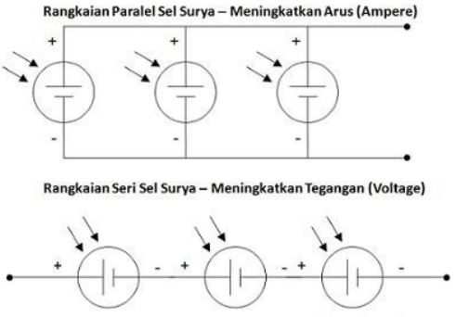
Gambar 2. Rangkaian Seri dan Paralel Sel Surya
Solar Tracker
Solar tracker adalah perangkat yang mengarahkan panel fotovoltaik (PV) untuk mengikuti pergerakan matahari. Tujuannya untuk meningkatkan jumlah energi yang dihasilkan dengan memaksimalkan paparan sinar matahari, sehingga menghasilkan energi lebih banyak dibandingkan dengan panel yang statis. Solar tracker digunakan luas, dengan setidaknya 85% instalasi yang menggunakannya, terutama pada sistem yang memiliki kapasitas lebih dari satu megawatt, termasuk aplikasi fotovoltaik konsentrator (CPV) dan aplikasi concentrated solar power (CSP) (Nityasa Manuswara Hakam Yonni Tanaya, n.d, 2016.)
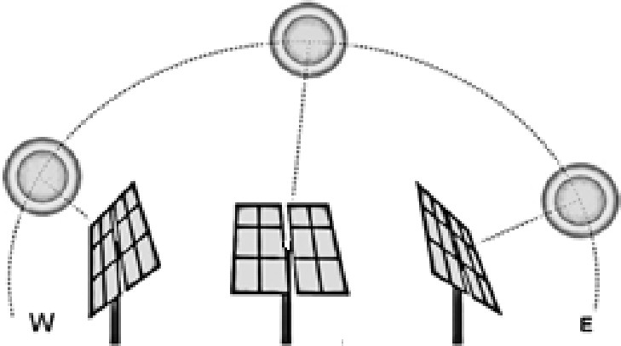
Gambar 3. Solar Tracker
Solar tracker beroperasi dengan menggunakan berbagai perangkat, seperti sel surya, pengukur tegangan, sensor, motor penggerak, alat pengontrol, pendingin suhu, dan peralatan lainnya. Fungsinya adalah untuk menggerakkan komponen optik agar selalu mengikuti dan menangkap energi langsung dari cahaya matahari sesuai dengan sudutnya, mulai dari terbit hingga terbenamnya matahari, serta mengubahnya menjadi energi listrik yang diperlukan.

Web Server Thingspeak
Web server ini berfungsi untuk menyimpan data dari komputer yang digunakan sebagai tempat penyimpan dokumen-dokumen web server, komputer akan melayani permintaan dari pengguna. Sehingga ketika klien mengakses sebuah web maka komputer langsung mengirim permintaan klien itu sendiri sehingga media komunikasi internet melalui jaringan agar web yang dituju bisa mengeksplor, HTTP kemudian nama web yang dituju untuk browser atau peramban akan mengirimkan permintaan kepada server agar bisa mengunduh atau melihat dokumen tersebut. Pelayanan server juga menyediakan layanan jika web yang diarahkan ada pada HTTP protocol. Sistem ini penulis menggunakan jasa web server untuk proses pengiriman datanya. Jasa web server yang digunakan adalah Cayenne dan ThingSpeak.(Sharmad Pasha, 2016)

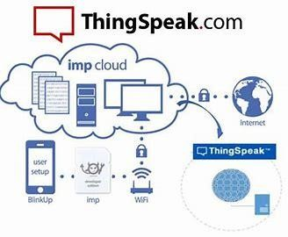
Gambar 4. Web Server ThingSpeak

METODE PENELITIAN

Penelitian ini menggunakan pendekatan R&D/Research and Development. Metode penelitian dan pengembangan atau dalam bahasa Inggrisnya Research and Development adalah metode penelitian yang digunakan untuk menghasilkan produk tertentu, dan menguji keefektifan produk tersebut.

Tempat dan Waktu Penelitian
Penelitian ini dilaksanakan di PT Sumsel Energi Gemilang (Perseroda) Palembang dengan waktu penelitian dimulai dari bulan Januari 2024 hingga Juli 2024.

Desain Penelitian
Desain penelitian ini dibuat dalam bentuk diagram alir yang meliputi tahapan yang dilakuan dalam penelitian, seperti pada gambar 5.

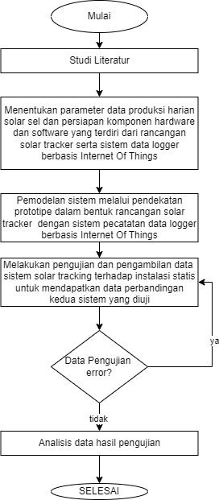

Gambar 5. Blok Diagram Desain Penelitian
Pemodelan sistem
Pemodelan sistem dilakukan dengan mengaktualisasi rancangan solar tracker melalui pendekatan perancanagan prototipe. Perancanagan ini dilakukan dengan melakukan integrasi rangkaian Hardware dan software menjadi satu sistem yang utuh sehingga terbentuk rancangan solar tracker yang terintegrasi dengan sistem monitoring dan data logger berbasis teknologi internet of things. Dalam perancangan Solar Tracker, terdapat tiga tahapan utama yang harus diselesaikan, yaitu perancangan pemrograman menggunakan perangkat lunak, perancangan sistem mekanik, dan perancangan sistem elektrik. Perancangan sistem elektrik mencakup aspek seperti sumber daya listrik, pengaturan sensor LDR, penggerak motor DC servo, dan pengolahan sinyal. Sedangkan dalam bagian pemrograman perangkat lunak, fokusnya adalah pada pemrograman arduino IDE yang akan diinputkan ke mikrokontroler Arduino ESP8266. Prototipe solar tracker ini secara umum terdiri dari dua sistem, yaitu sistem elektronik dan sistem mekanik. Sistem elektronik sendiri terdiri dari hardware dan software. Pada bagian software bersisi algortima dan metode pengolahan data sensor untuk menggerakkan solar tracker menggunakan sistem loop kontrol tertutup agar pergerakan aktuator motor servo penggerak dapat bekerja maksimal dan presisi sesuai dengan sudut datangnya matahari. Sedangkan pada bagian hardware, terdapat empat sistem pendukung, yaitu sensor LDR yang berfungsi untuk mendeteksi sudut arah sumber cahaya matahari, sensor arus dan tegangan, mikrokontroler ESP8266 untuk melakukan pengolahan data pembacaan sensor, dan driver motor DC servo sebagai actuator tracker solar. Adapun penyajian data pembacaan hasil produksi energi solar cell akan disajikan dalam bentuk tampilan informasi melalui teknologi internet of things , sehingga data produksi dapat ditampilkan secara realtime melalui perangkat komputer maupun smarphone. Sebelum dilakukan penyambungan keseluruhan sistem pendukung sistem elektronik, masing - masing sistem pendukung tersebut dilakukan pengujian. Selain keempat sistem pendukung tersebut, juga dilakukan pengujian terhadap solar cell statis dan solar cell dengan tracker system.
Pembuatan Konstruksi Sistem Mekanik
Pada tahap konstruksi sistem mekanik, langkah ini bertujuan untuk membuat prototipe yang nyata. Panel surya yang digunakan memiliki dimensi 35 panjang, 25 cm cm lebar. Motor servo penggerak terhubung dengan poros tepat di tengah-tengah solar cell agar mudah memutar ke arah datangnya sinar matahari. Sensor LDR ditempatkan pada setiap ujung sisi panel surya, yaitu bagian kanan dan kiri. Penempatan sensor LDR ini dirancang untuk mendeteksi intensitas cahaya dengan perbedaan yang signifikan. Berikut ini adalah tampilan desain konstruksi mekanik rancangan alat. Berdasarkan gambar 6 dapat diketahui posisi penempatan bagian struktur konstiuksi sistem yang membangun solar tracker.
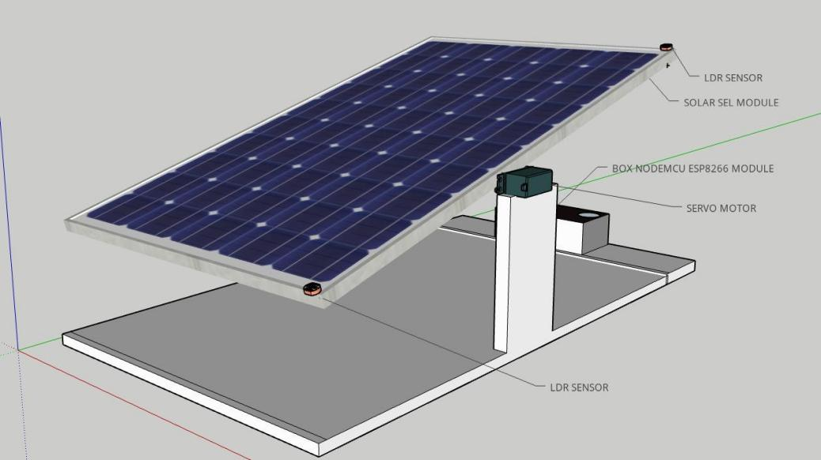
Gambar 6. Desain Konstruksi Solar Tracker
Pergerakan solar tracker mengukiti arah pergerakan sinar matahari dilakukan oleh perputaran motor sevo yang dikelola nodeMCU ESP8266 melalui hasil pembacaan sensor LDR pada kedua sisi panel Solar cell.
Pembuatan Sistem Elektrik
Sistem elektrik ini terhubung dengan mikrokontroler dan sistem mekanik. Beberapa sistem elektrik yang digunakan dalam pembuatan solar tracker ini meliputi rangkaian sensor LDR, nodemcu ESP8266, motor servo, sensor INA219 dan pengiriman data menuju cloud IoT Thingspeak.
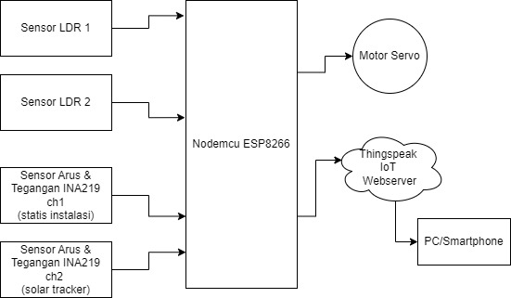
Gambar 7. Blok Diagram Rancangan Sistem
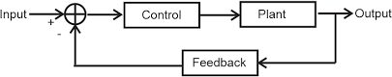
Berdasarkan gambar 7 blok diagram rancangan sistem tersebut, sensor LDR akan memberikan informasi kepada NodeMCU ESP8266 beruap data digital biner dengan kondisi logic high ”1” sebagai indikasi terang dan logic low ”0” sebagai kondisi gelap atau redup. Ketika kedua permukaan LDR 1 dan LDR 2 mendapatkan cahaya sama terang, maka kedua output data LDR akan menghasilkan logic high ”1”, motor akan berhenti bergerak karena posisi solar tracker tepat menghadap arah matahari seperti diilustrasikan pada gambar 6 ketika sinar matahari perlahan bergerak menuju barat maka LDR sisi timur solar cell akan kehilangan sinar dari matahari sehingga menghasilkan logic low”0”, yang akan direspon oleh NodeMCU unrtuk memberikan perintah pergerakan motror servo menghadapakan permukaan solar cell ke arah datangnya sinar matahari, hingga permukaan LDR sisi timur yang tadinya redup kembali mendapatkan cahaya matahari. Proses ini menggunakan algoritma control loop tertutup yang dapat menjamin posisi permukaan solar cell akan selalu mengikuti arah datangnya sinar matahari.
Pengujian Sistem dan Pengambilan Data
Pengujian sistem yang dilakukan pada penelitian ini adalah dengan melakukan pengujian kinerja dan kehandalan sistem yang dirancang apakah sudah sesuai dengan rancangan awal yang dikehendaki atau belum. Pengambilan data dilakukan pada beberapa variabel pengujian yang terdiri dari pembacaan nilai voltase, arus, dan energi produksi harian yang direkam melalui datalogger pada dua sistem yang dirancang, yaitu instalasi statis dan solar tracker. Data primer berikutnya adalah catatan data logger di PT. SEG yang mencatatat produksi harian sebagai data baku produksi energi. Dari data pembacaan yang berhasil direkam ini kemudian akan dijadikan sebagai data referensi pembanding studi empiris untuk mendapatkan hasil proyeksi potrensi peningkatan produksi energi yang dihasilkan oleh PT.SEG.
HASIL DAN PEMBAHASAN

Hasil Perancangan dan pengujian sistem elektronik
Data hasil pembacaan dari sensor LDR akan digunakan untuk melakukan perintah ke driver motor DC melalui kontroler arduino ESP8266 agar dapat mengikuti pergerakan matahari dengan metode kontrol loop tertutup.

Gambar 8. Bagan Metode Kontrol Loop Tertutup
Berdasarkan Gambar 8, bagan kontrol loop tertutup tersebut dapat diketahui bahwa proses penggerakan aktuator berupa motor servo akan ditentukan dengan nilai pembacaan sensor yang diolah oleh proses mikrokontroler. Hasil pergerakan motor servo akan menimbulkan nilai error positif atau negatif yang akan digunakan untuk mengoreksi arah pergerakan motor servo ke arah jarum jam (Close Wise) maupun berlawanan arah jarum jam (Close Clock Wise) sehingga permukaan solar cell akan selalu menghadap arah datangnya sinar matahari dengan nilai error 0.
Hasil Perancangan dan pengujian sensor
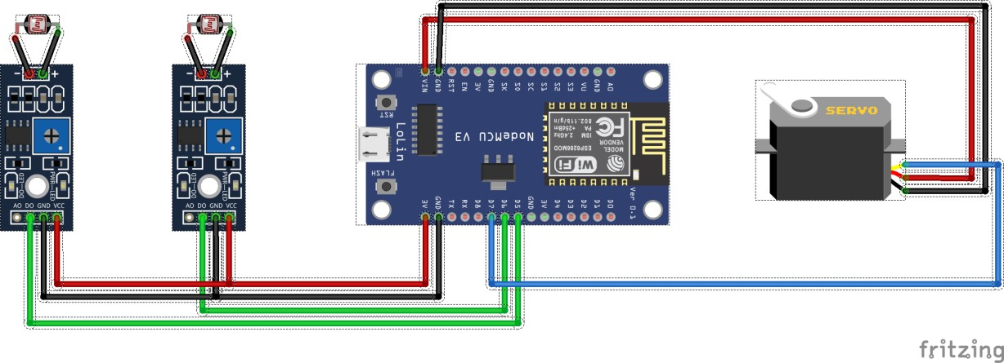
Pada sensor LDR, menggunakan inteface digital logic yang akan diolah oleh mikrokontroler sebagai informasi perbedaan nilai intensitas cahaya pada kedua titik penempatan sensor, sehingga sistem dapat mengetahaui posisi titik nol derajat kedatangan cahaya matahari.
Gambar 9. Interface Sensor LDR
Berdasarkan gambar 9 interface sensor LDR terhadap arduino ESP8266 tersebut, port D1 dan D2 dalam konfigurasi sebagai data digital input yang akan mengola hasil pembacaan sensor dengan nilai Boolean bernilai logic 0 (low) dan 1 (high) untuk mementukan arah pergerakan motor servo pada bagian blok output.

Hasil Perancangan dan pengujian sistem mekanik
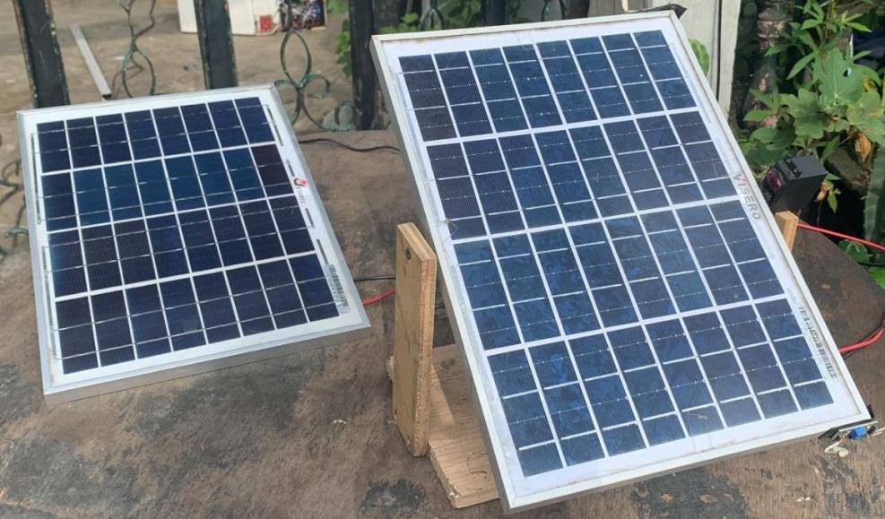
Gambar 10. Solar Tracker dan Instalasi Statis
Sistem mekanik penggerak solar tracker pada rancangan prototipe ini terdiri dari penggerakan mekanis panel solar cell dengan rancangan single aksis menggunakan sumbu horizontal yang digambarkan pada bagan berikut ini.
Pada Gambar 10 Untuk menggerakan sumbu pada horizontal axis sistem mekanik tersebut menggunakan motor servo yang dikendalikan langsung melalui perintah dari arduino ESP8266 sebagai unit kendali berdasarkan algoritma yang telah disusun sebelumnya yaitu dengan metode loop tertutup.
Pada instalasi solar cell dengan metode tracker, permukaan panel solar cell akan selalu mengikuti arah datangnya sinar matahari dengan sudut 0 derajat sehingga paparan cahaya matahari dapat menyinari permukaan solar cell secara maksimal sepanjang hari, sedangkan untuk instalasi statis didesain dengan kemiringan 15º derajat dari titik horizontal bumi sesuai dengan intalasi yang diguanakn pada PT. SEG. Sudut kemiringan ini dianggap sudah sangat ideal hujan akan mengalir turun cepat dan menyapu kotoran serta debu. Sedangkan saat musim panas, sudut ini akan membantu penyerapan cahaya selama sehari penuh.

Pengujian Sistem Internet of Things
Untuk mengakses data hasil pembacaan sensor pada sistem solar cell pada instalasi statis dan solar tracker, dilakukan melalui pengaksesan pada halaman thingspeak yang mampu menyajikan tampilan dalam bentuk plot grafik serta database dalam format CSV yang dapat dibuka melalui aplikasi Microsoft Excel.
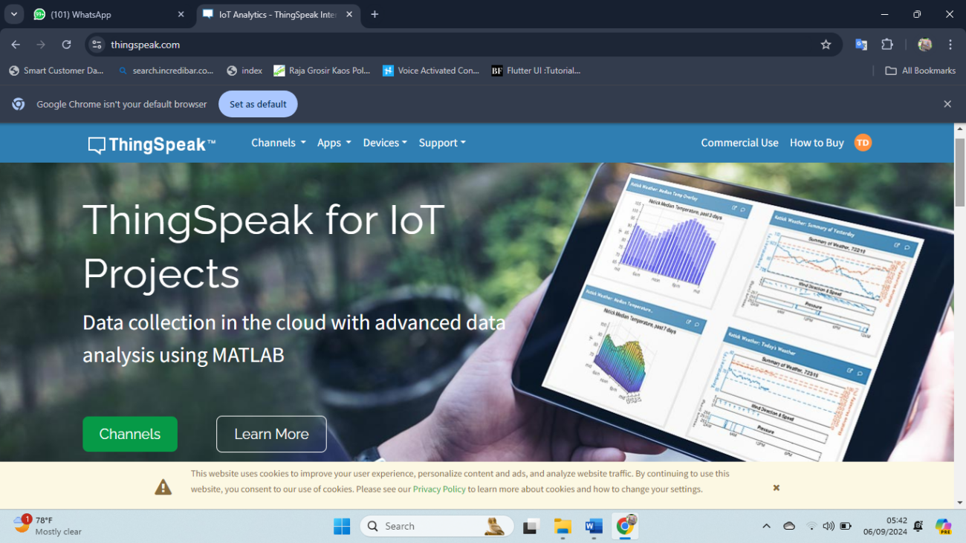
Gambar 11. Tampilan Halaman Thingspeak
Setelah berhasil mengakses alamat halaman thiungspeak, langkah selanjutnya yang harus dilakukan adalah login pada akun thingspeak yang telah dibuat. Dalam hal ini alamat yang digunakan adalah : hobirobot@gmail.com dengan password Sandi12#$.
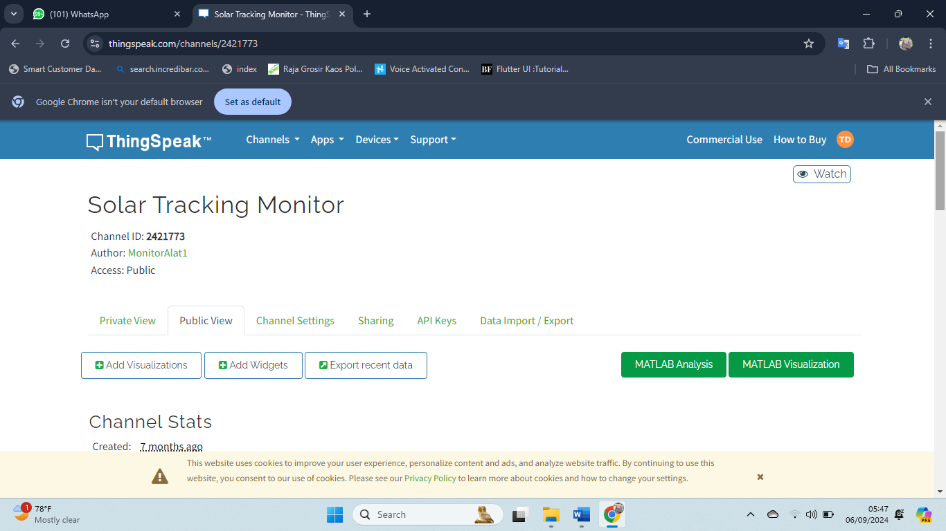
Gambar 12. Tampilan Halaman Chanel Solar Tracker Monitor
Pada gambar 12 menampilkan halaman Chanel solar Tracker monitor setelah halaman chanel yang telah berhasil diakses selanjutnya dapat memonitor pembacaan data sensor secara realtime dengan tampilan berikut ini.
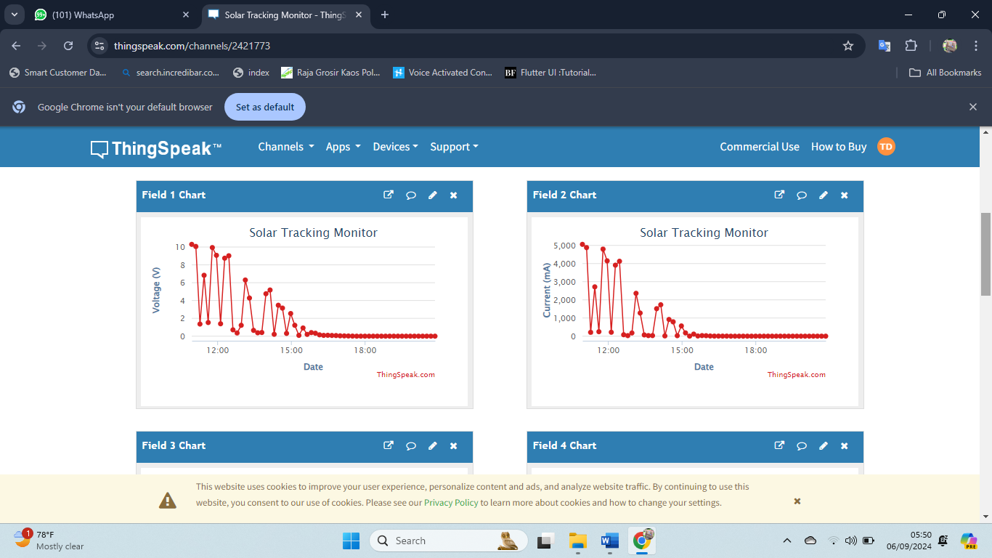
Gambar 13.Tampilan Grafik Monitor Status Solar Tracker
Pada gambar 13 menampilkan grafik status solar tracker selain tampilan grafik plot seperti yang digambarkan sebelumnya, data log pembacaan dapat diakses melalui fasilitas data export pada halaman data export/import berikut ini.
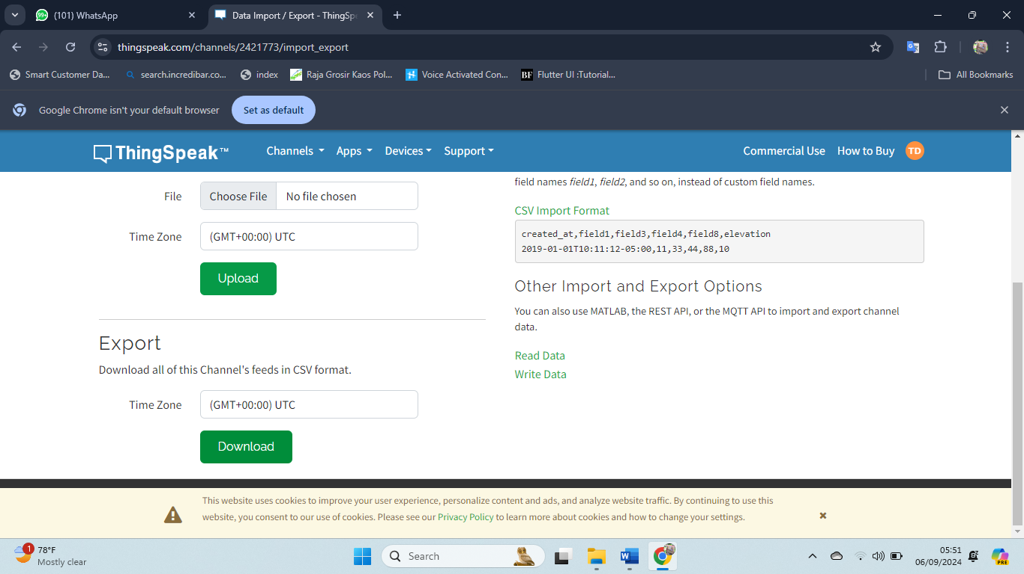
Gambar 14. Halaman Export Data Logger CSV

Pada gambar 14 menampilkan halaman pengunduhan data logging yang dihasilkan melalui perekaman pembacaan sensor oleh internet of things. Untuk melakukan proses pengunduhan data tersebut, dapat diakses dengan menekan tombol virtual download pada bagian export Data. Hasil pengunduhan data yang didapatkan disimpan dalam format comma seoparration value atau CSV. File CSV atau Nilai Berbatas Koma adalah tipe file khusus yang dapat di buat atau di edit menggunakan Microsoft Excel. File CSV menyimpan informasi yang dipisahkan oleh koma, bukan menyimpan informasi dalam kolom.

Hasil Pengujian Pembacaan Datalogger Internet Of Things

Tabel 1. Tabel Rata-rata Peningkatan Energi
Hari ke | Solar Tracker  (mWh) | Fix Instalasi (mWh) | Selisih (mWh) | % Selisih
1 | 8143,41 | 9613,72 | 1470,31 | 18,05
2 | 11804,94 | 15833,33 | 4028,39 | 34,12
3 | 5381,86 | 7703,08 | 2321,22 | 43,13
 | Rata rata peningkatan energi (%) |  |  | 31,77
Berdasarkan tabel 1 pengujian perolehan energi yang didapatkan, terdapat perbedaan nilai antara ketiga waktu pengujian pada sistem instalasi statis dan solar tracker. Perbedaan yang paling dominan terlihat pada pengujian hari ketiga, dengan selisih antara solar tracker dan instalasi statis yang paling signifikan dengan nilai penambahan hingga 43,13%. Dari ketiga pengujian yang dilakukan, rata rata peningkatan penyerapan energi yang mempu dioptimalkan adalah sebesar 31,77%.
Dari tabel dan grafik yang telah disajikan dapat dibandingkan daya yang dihasilkan kedua panel surya. Dengan selisih daya yang dihasilkan kedua panel, dapat kita hitung peningkatan daya yang dihasilkan oleh panel surya yang menggunakan solar tracker system. Penigkatan penyerapan daya panel surya dapat dihitung dengan persamaan 2.5.
Untuk percobaan hari pertama :
E = Energi Solar Tracker - Energi Solar Statis
= 8143,41−9613,72
= 1470,31 mWh
Ƞ (%) =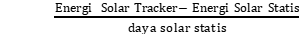 x 100%
= 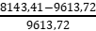 x 100% = 18,05 %

Dari pengujian yang dilakukan selama tiga hari pengujian maka dapat dicari rata rata peningkatan daya dalam satuan mili Watt Hours dan dalam nilai persentase peningkatan daya.

E rata-rata = 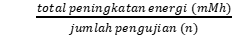 = 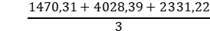= 2606,64 mWh
Ƞ_{rata-rata} (%) = 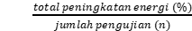
= 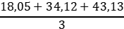
= 31,77%
Dari serangkaian hasil pengujian yang dilakukan, potensi peningkatan optimasi energi yang bisa ditingkatkan melalui penerapan solar tracker dapat meningkat hingga 31,77 %. Dari kajian ini selanjutnya dapat dilakukan proyeksi potensi optimasi dari hasil produksi yang dihasilkan pada data solar cell PT.SEG dengan hasil awal produksi.
Dari tabel 2, dapat dilihat proyeksi peningkatan penyerapan energi yang mampu dihasilkan antara instalasi awal dengan proyeksi setelah penerapan solar tracker.
Adapun delta kWh yang dapat dihasilkan adalah sebesar 143.724,59 kWh - 189.386,02 kWh = 45.661,43 kWh. Dari data tabel tersebut selanjutnya dapat diilustrasikan dengan grafik proyeksi peningkatan penyerapan energi pada gambar 15.

Tabel 2. Proyeksi Optimasi Peningkatan kWh dengan Solar Tracker
No | Tanggal | kWh Instalasi Statis | Proyeksi kWh dengan Solar Tracker
1 | 01 Juni 23 | 5.989,57 | 7.892,46
2 | 02 Juni 23 | 5.135,19 | 6.766,64
3 | 03 Juni 23 | 5.119,88 | 6.746,48
4 | 04 Juni 23 | 4.803,67 | 6.329,79
5 | 05 Juni 23 | 4.989,30 | 6.574,41
6 | 06 Juni 23 | 4.867,57 | 6.414,00
7 | 07 Juni 23 | 4.094,99 | 5.395,98
8 | 08 Juni 23 | 3.182,35 | 4.193,39
9 | 09 Juni 23 | 2.754,52 | 3.629,63
10 | 10 Juni 23 | 5.491,64 | 7.236,34
11 | 11 Juni 23 | 6.187,39 | 8.153,13
12 | 12 Juni 23 | 6.064,12 | 7.990,70
13 | 13 Juni 23 | 3.119,46 | 4.110,52
14 | 14 Juni 23 | 4.206,18 | 5.542,49
15 | 15 Juni 23 | 4.401,82 | 5.800,28
16 | 16 Juni 23 | 4.188,39 | 5.519,05
17 | 17 Juni 23 | 6.262,33 | 8.251,87
18 | 18 Juni 23 | 5.801,62 | 7.644,79
19 | 19 Juni 23 | 4.416,19 | 5.819,21
20 | 20 Juni 23 | 3.001,37 | 3.954,91
21 | 21 Juni 23 | 4.875,55 | 6.424,52
22 | 22 Juni 23 | 4.911,03 | 6.471,26
23 | 23 Juni 23 | 4.776,87 | 6.294,49
24 | 24 Juni 23 | 5.927,96 | 7.811,28
25 | 25 Juni 23 | 5.767,64 | 7.600,03
26 | 26 Juni 23 | 4.309,23 | 5.678,27
27 | 27 Juni 23 | 4.838,83 | 6.376,13
28 | 28 Juni 23 | 4.846,83 | 6.386,67
29 | 29 Juni 23 | 5.098,56 | 6.718,37
30 | 30 Juni 23 | 4.294,54 | 5.658,92
 | Total | 143.724,59 | 189.386,02

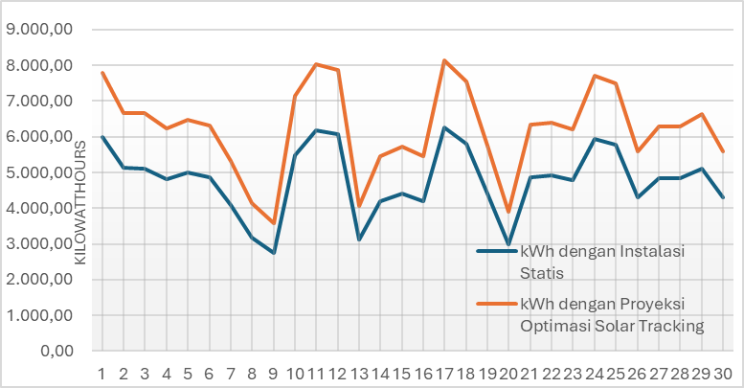
Gambar 15. Grafik Perbandingan kWh Instalasi statis dan Proyeksi Solar Tracker

KESIMPULAN
Rangkaian hardware yang digunakan pada sistem tracker terdiri dari dua buah sensor LDR untuk membaca sudut arah datang sinar matahari, data pembacaan kedua sensor LDR ini kemudian di komparasi agar mendapatkan hasil pembacaan seimbang dengan ketentuan panel surya menghadap tepat 0° ke arah sudut datang nya matahari dengan bantuan penggerak motor servo. rekayasa ini mengahsilkan penyerapan cahaya dapat terjadi maksimal karena permukaan panel surya akan selalu menghadap arah datang matahari.
Proses data logging hasil pembacaan data sensor dilakukan oleh sistem mengunakan teknologi Internet of Things dapat diakses secara real time melalui halaman chanel IoT dengan tampilan plot grafik dan mode pengunduhan data dalam format comma separation vlue atau CSV.
Dari pengujian yang dilakukan melalui pendekatan prototipe yang dirancang, terjadi peningkatan penyerapan energi listrik pada model solar tracker dengan nilai rata rata sebesar 31,77 %, nilai proyeksi optimasi yang dapat dihasilkan pada PLTS pada PT. SEG dapat meningkat sebesar 45.661,43 kWh dari 143.724,59 kWh menjadi 189.386,02 kWh.

DAFTAR PUSTAKA

Basala. (2019). DESIGN AND DEVELOPMENT OF OPTIMIZATION SYSTEMS FOR SOLAR CELL DEVELOPERS USING ANDROID AND ARDUINO BASED ON IoT (INTERNET of THINGS).
Boligor, O., Dellosa, J., Boligor, O. M., Montilla, A. F., Laurince, C., Cocon, D., Amarga, P. C., & Dellosa, J. T. (2022). Development of an Arduino-based Solar Power Tracking System. In International Journal of Innovative Science and Research Technology: Vol. x. www.ijisrt.com
Dr.Eng. Aryuanto Soetedjo, ST. , M. (2020). Rancang Bangun Modul Converter DC-DC Menggunakan Mikrokontroler Arduino Berbasis IoT Untuk Penelitian MPPT (Maximum Power Point Tracking) Pada Panel Surya.
Halder, S., Sharma, A., Doda, R., & Professor, A. (2021). SINGLE AXIS SOLAR TRACKING SYSTEM USING ARDUINO. In International Journal For Technological Research In Engineering (Vol. 9, Issue 4). www.ijtre.com
Kamil Rahman, M. (2022). Analisis Perbandingan Efisiensi Panel Surya 55 Watt dengan Tracking dan Tanpa Tracking. Jurnal Syntax Admiration, 3(11), 1395–1411. https://doi.org/10.46799/jsa.v3i11.504
Kurniawan, A. (2018). SEJARAH, CARA KERJA DAN MANFAAT INTERNET OF THINGS.
Muhammad Yamin, & Soedirman, U. J. (2020). Implementasi Konsep Nation Branding Anholt dalam Penyelenggaraan Asian Games Jakarta-Palembang 2018 Muhammad Yamin; 2 Ade Kristiawan. Indonesian Journal of International Relations, 4(2), 114–141.
Nityasa Manuswara Hakam Yonni Tanaya. (2016). RANCANG BANGUN SOLAR TRACKER DUAL AXIS GUNA OPTIMALISASI PANEL SURYA UNTUK PENERANGAN PADA KAPAL.
Sadeque, F. (2014). Design and Implementation of a Single-Axis Automatic Solar Tracking System. GUB JOURNAL OF SCIENCE AND ENGINEERING, 1(1). https://www.researchgate.net/publication/311107212
Sharmad Pasha. (2016). Thingspeak Based Sensing and Monitoring System for IoT with Matlab Analysis. www.ijntr.org

Penulisan daftar pustaka.

Amstead, B.H, Ostwald F. Phillip. Begeman Myron L., 1997, Teknologi Mekanik. Jakarta: Penerbit Erlangga.

